
Instytut Systemów  Elektronicznych | laboratorium elektroniki analogowej 1  2026
Ćwiczenie 4: Wzmacniacz operacyjny
sprawozdanie z wykonania ćwiczenia
Imię i nazwisko |  | Kol. wstępne  (mnożnik) | Numer zespołu | Prowadzący
1.Kiryl Rahozin
2.Yahor Salauyou
 |  |  | Ocena z ćwiczenia:

Wzmocnienie skuteczne wzmacniacza oraz rezystancje oporników:

kus [V/V]  (wymagane) | R2 [kΩ]  (z E24) | R1 [Ω]  (obliczona) | R1 [Ω]  (z E24) | kuszak [V/V]  (zakres dla E24)
40,00 | 7,50 |  | 200,00 | od 34,95 do 42,47

Obliczenia:

Oporniki zostały zamontowane na płytce modułu DWO w następujących miejscach:

R1 w polu Z7
R2 w polu Z2

Oprócz tego w polach Z1, Z4, Z8, zamontowano zwory.

- Uruchomienie wzmacniacza
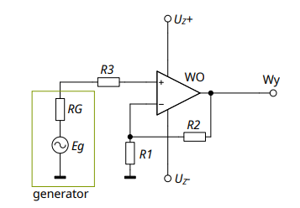
Rys. 1.1 Schemat ideowy wzmacniacza nieodwracającego

Po dołączeniu generatora Uz+ = 12,00 V Uz- = -12,00 V napięcie stałe na wyjściu wzmacniacza wyniosło 19,56 mV.
Wzmacniacz działa poprawnie, ponieważ wejścia zostały właściwie spolaryzowane, podłączono prawidłowe zasilanie, a pętla ujemnego sprzężenia zwrotnego jest zamknięta

Po odłączeniu przewodu BNC napięcie na wyjściu wzmacniacza wahało się w przedziale od -3,1 do -11,9 V, ponieważ wejście wzmacniacza nie zostało spolaryzowane, przez co tranzystor stracił stabilny punkt pracy

2. Elementarz

Wyniki pomiarów:
Numer zestawu  wyników | Amplituda Uwe sygnału prostokątnego podawanego z generatora | Amplituda UO sygnału na wyjściu wzmacniacza |  | Czas narastania tn (opadania to) sygnału na wyjściu wzmacniacza
Numer zestawu  wyników | Amplituda Uwe sygnału prostokątnego podawanego z generatora | WO1 | WO2 | WO1 | WO2
1 | 20 mV | 769,37mV | 778,64mV | 3,52 us | 1,99 us
2 | 50 mV | 1,94 V | 1,94 V | 3,49 us | 2,10 us
3 | 100 mV | 3,85 V | 3,84 V | 3,75 us | 2,34 us
4 | 200 mV | 7,77 V | 7,77 V | 4,79 us | 3,10 us
5 | 500 mV | 19,15 V | 19,15 V | 9,47 us | 6,80 us
6 | 1 V | 23,80 V | 22,59 V | 10,83 us | 7,68 us

Skuteczne wzmocnienie napięciowe kus i górna częstotliwość graniczna fg:
 | kus  [V/V] | Dane pomiarowe  (numer zestawu) |  | fg  [kHz] | Dane pomiarowe  (numer zestawu)
Wzmacniacz z WO1 | 38,80 | 2 |  | 100,28 | 2
Wzmacniacz z WO2 | 38,80 | 2 |  | 166,67 | 2

Obliczenia, uzasadnienie wyboru zestawu danych, komentarze:

WO1:

WO2:

W celu obliczeń użyjemy zestaw nr. 2. Przy zjawisko Slew-Rate (SR) nie wystąpuję przy wejsćiu bipolarnym wzmacniaczu WO1 (MC4558). Natomiast wzmacniacz WO2 (OPA171), który ma slew-rate zgodnie z kartą katalogową, przy czasie opadania to=2,1us ograniczenie szybkości narastania pojawiłoby się dopiero przy , Zmierzona amplituda na wyjściu wzmacniacza (ok. 1,94 V) jest znacznie mniejsza, co gwarantuje poprawną pracę liniową. Ponadto pominięto zestaw nr 1, aby zminimalizować względne błądy pomiarowe.

Przy zmierzeniu czasie opadania to zestawu nr. 2 wzmacniaczu MC4558 okazał się on mniejszy od to zestawu nr. 1. Jednak różnica wyniosła mniej niż 1% i najprawdopodobniej wynika z błedu pomiarowego.

Wyznaczone parametry wzmacniaczy operacyjnych:
 | pole wzmocnienia fT  [MHz] |  | Slew-rate  [V/μs] | Dane pomiarowe  (numer zestawu)
WO1 | 3,89 |  |  | 6
WO2 | 6,47 |  |  | 6

Obliczenia, uzasadnienie wyboru zestawu danych, komentarze:

Pole wzmocnienia :

WO1:

WO2:

Slew-rate:

WO1:

WO2:

Wpływ częstotliwości sygnału prostokątnego na obserwowane ograniczenia wzmacniaczy operacyjnych:
(dokumentacja przeprowadzonych obserwacji, komentarze, ew. zrzuty ekranu oscyloskopu)
Do SRWO1
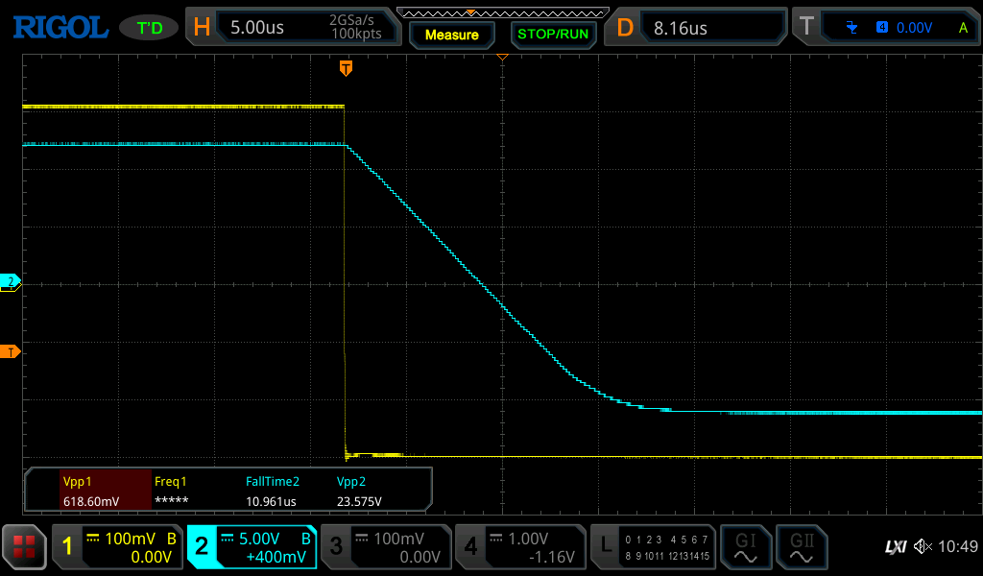
Do SRWO2
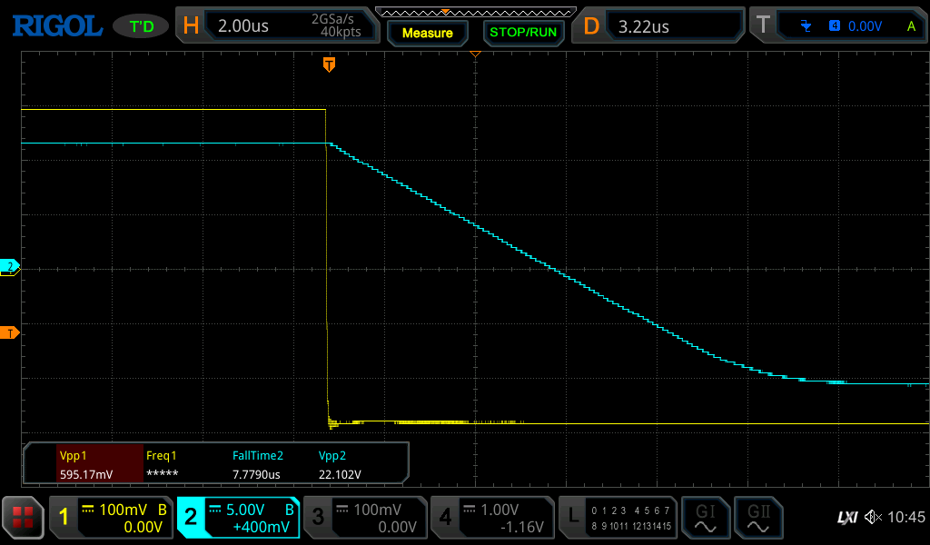

3. Bezpośredni (definicyjny) pomiar górnej częstotliwości granicznej wzmacniaczy
wo1
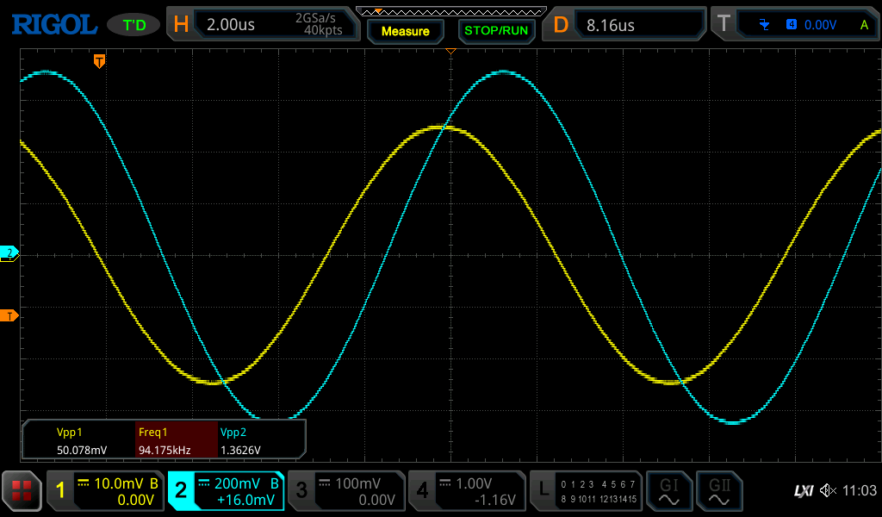

wo2:
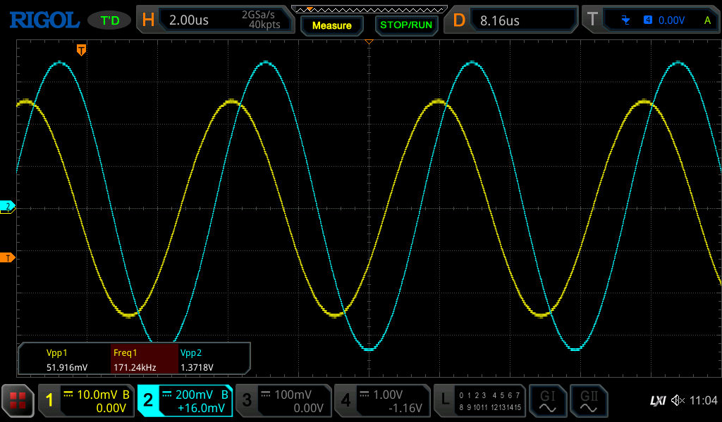

 | Uwemax  (obliczona)  [mV] | Amplituda Uwe sygnału sinusoidalnego doprowadzonego z generatora  [mV] | Zmierzona górna częstotliwość graniczna fg  [kHz]
Wzmacniacz z WO1
Wzmacniacz z WO2

Obliczenia, komentarze, odpowiedzi na pytania:

Podsumowanie dotychczasowych obserwacji:

4. Ograniczenie dynamiki wyjściowej wzmacniacza operacyjnego
wo1:
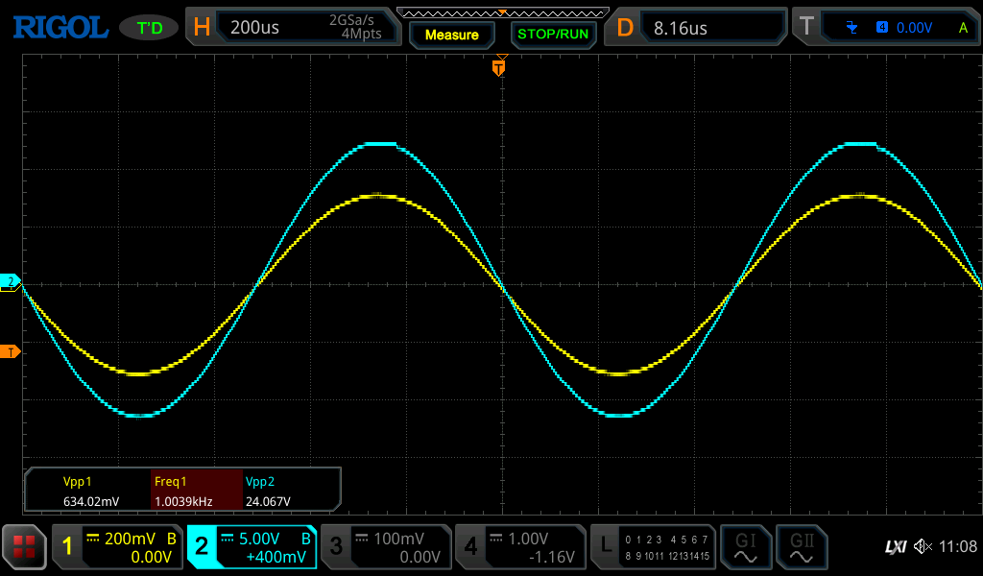
wo2:
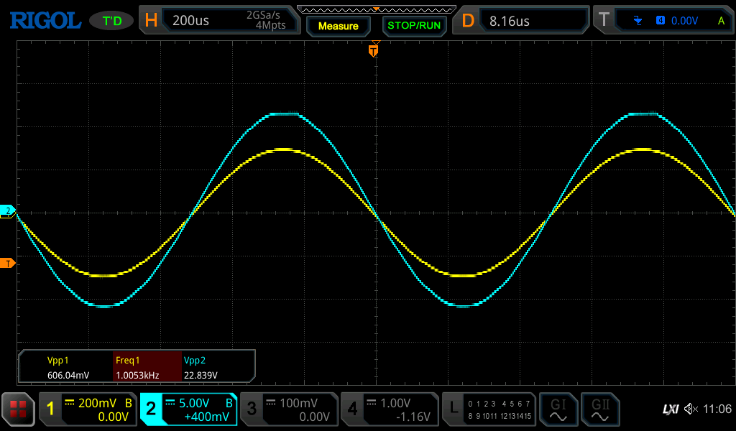
Obciążeniie:2kOM
WO1:
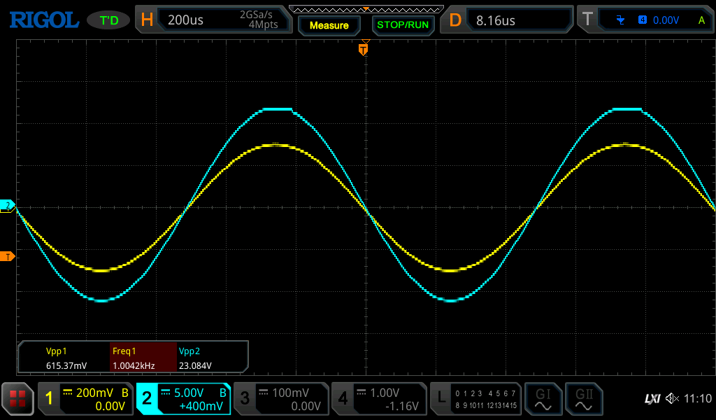
wo2:
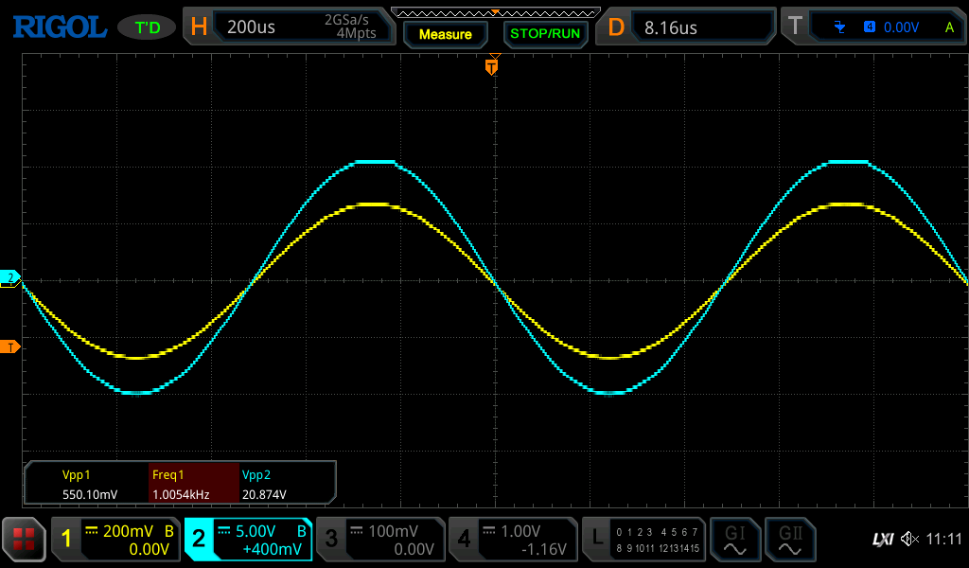
r0=20k
wo1:
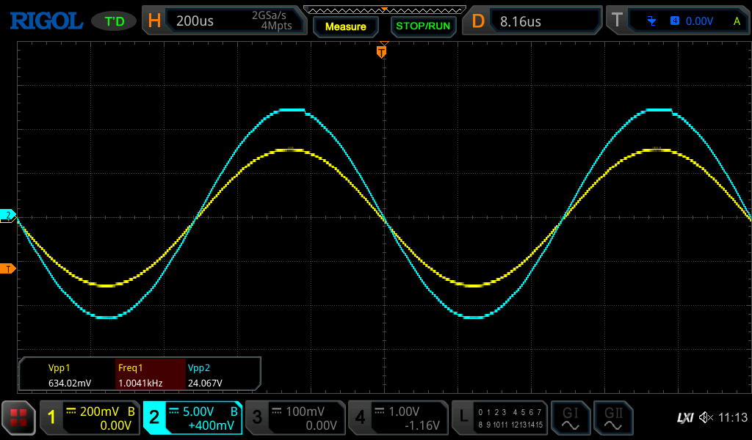
wo2:
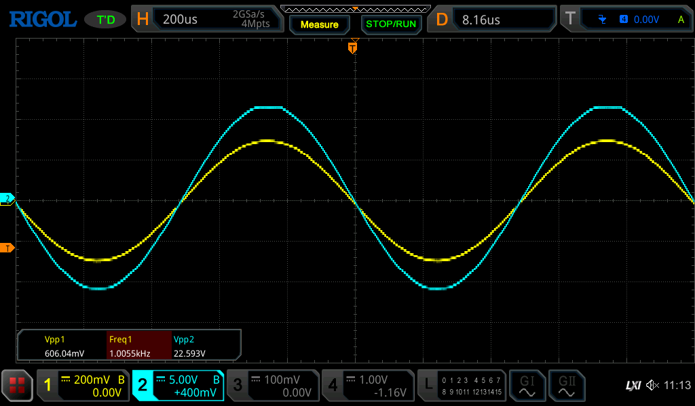

Dokumentacja przeprowadzonych obserwacji:

Komentarz:

5. Zakres akceptowanych napięć wejściowych, zasilanie jednym napięciem

Dokumentacja przeprowadzonych obserwacji:
wo1:
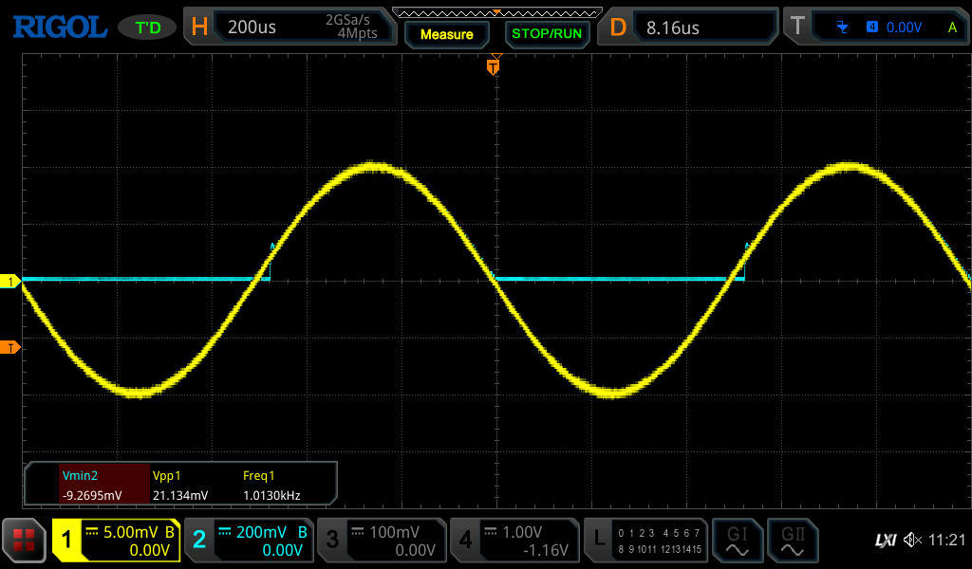
wo2
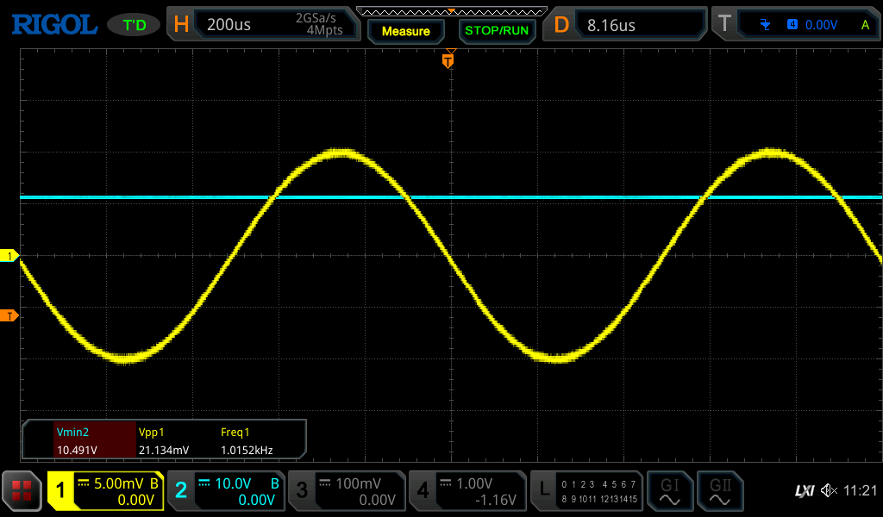
Komentarz:

6. Porównanie wzmacniaczy w konfiguracji nieodwracającej i odwracającej

r3=100
wo1:
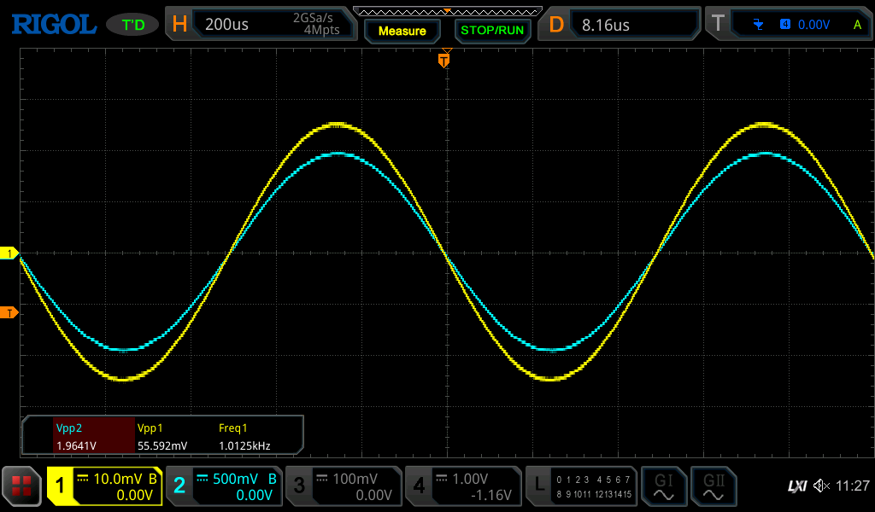
wo2:
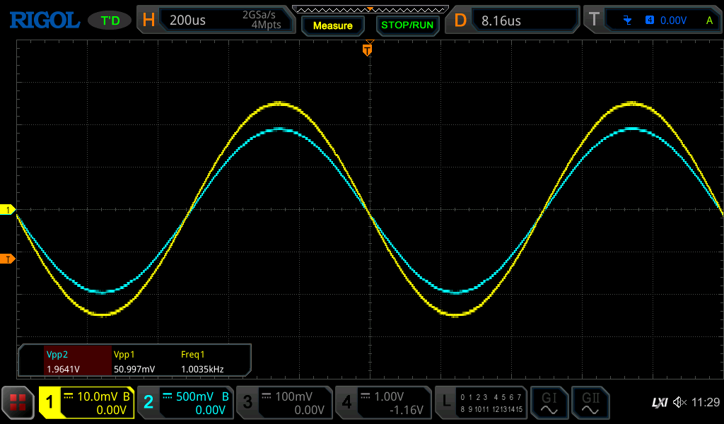
r3=1k
wo1:
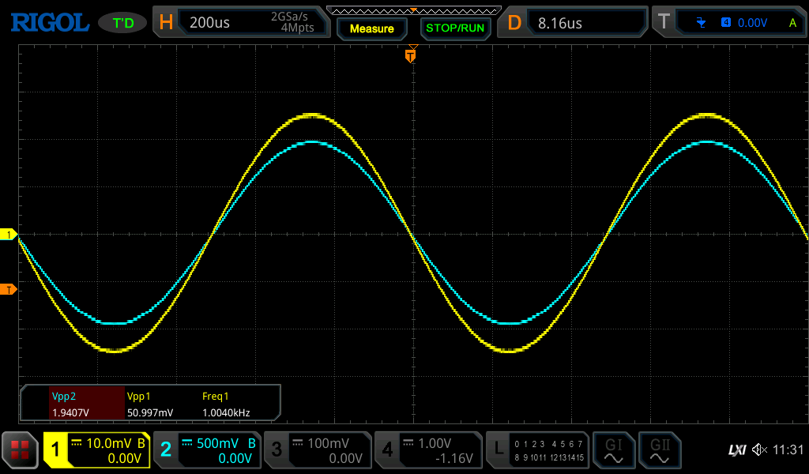
wo2:
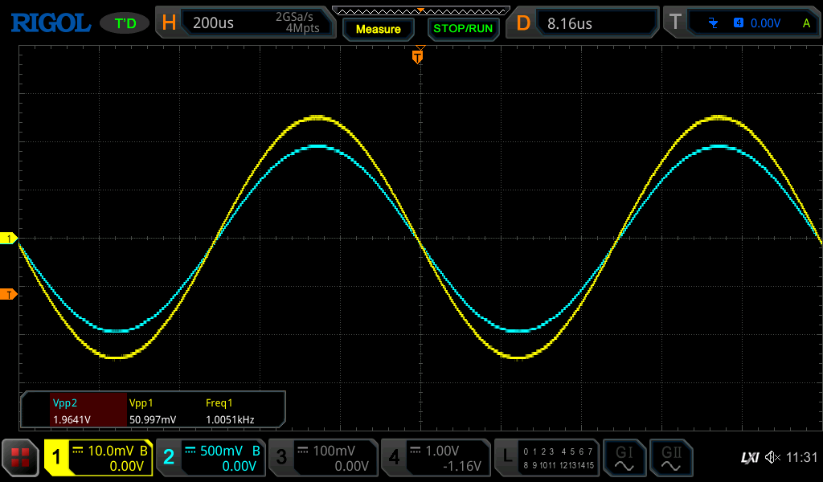
r3:10k
wo1:
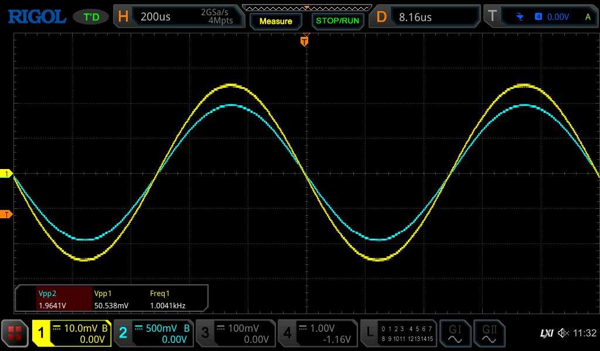
wo2:
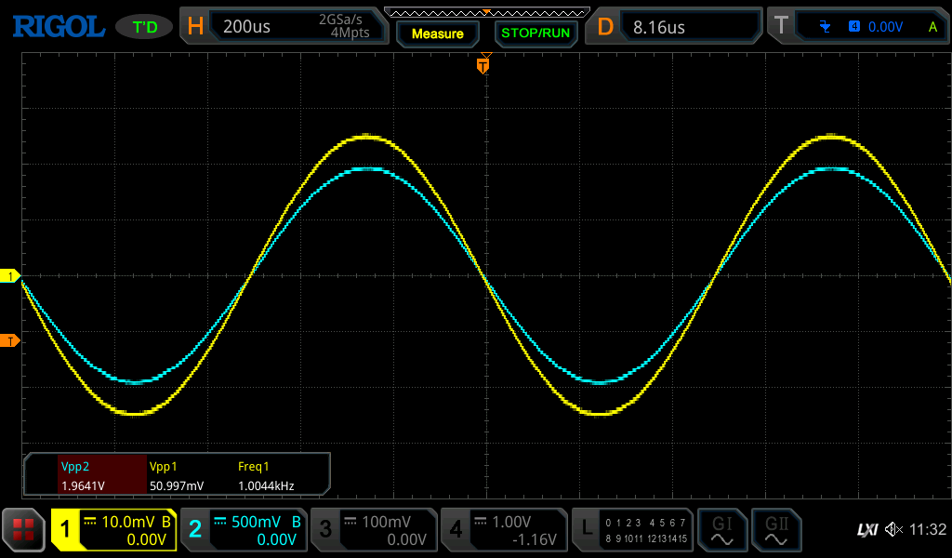
NIEODWRAC
rg=100
r3=200
wo1:
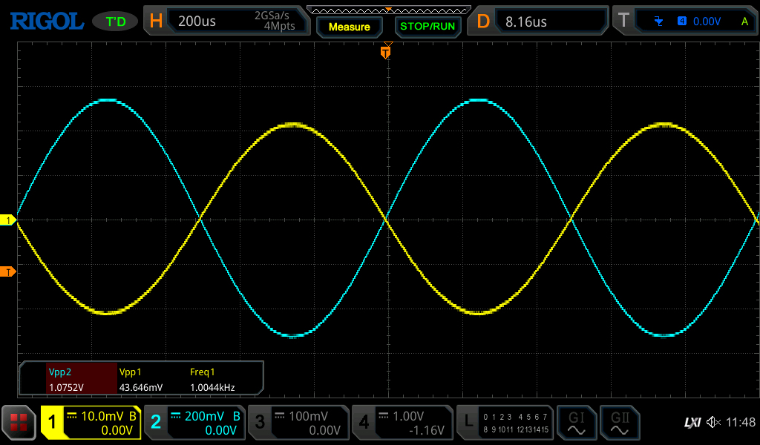
wo2:
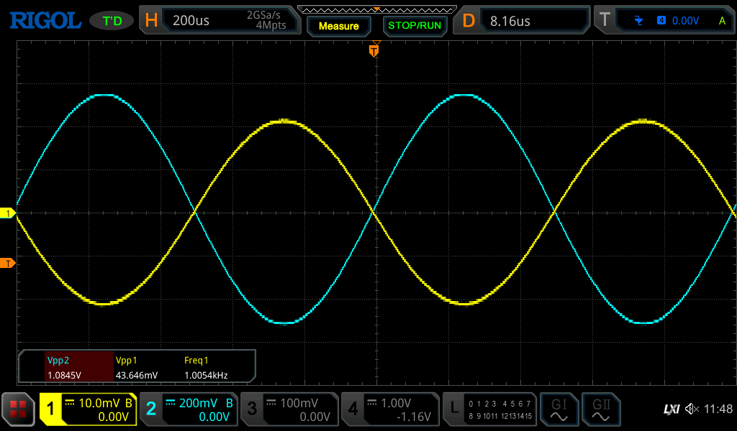
rg=1k
wo1:
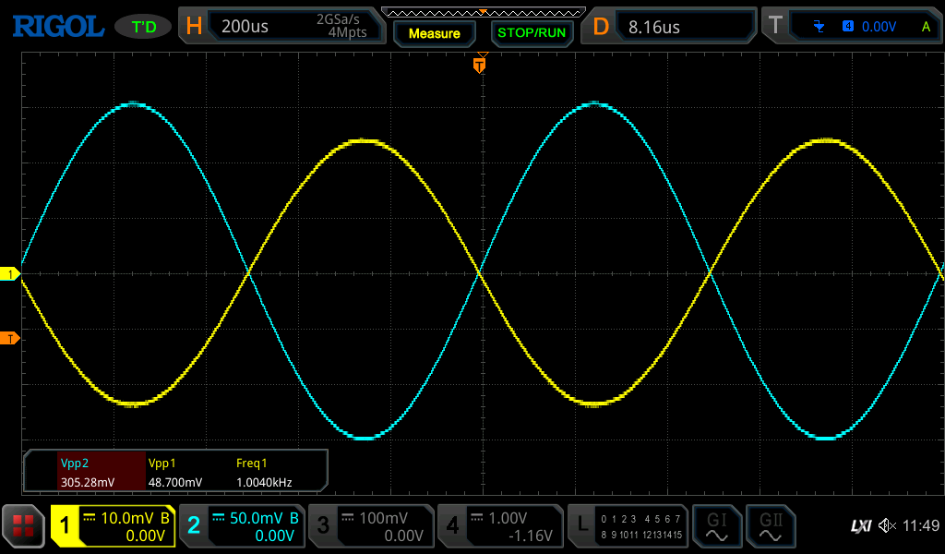
rg=10k
wo1:
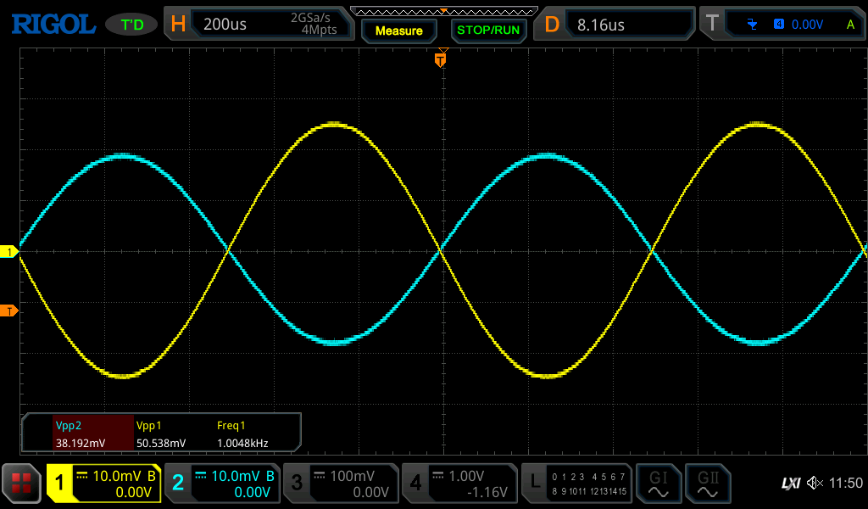
Odporny
r1=200k
r2=7,5M

wo1:

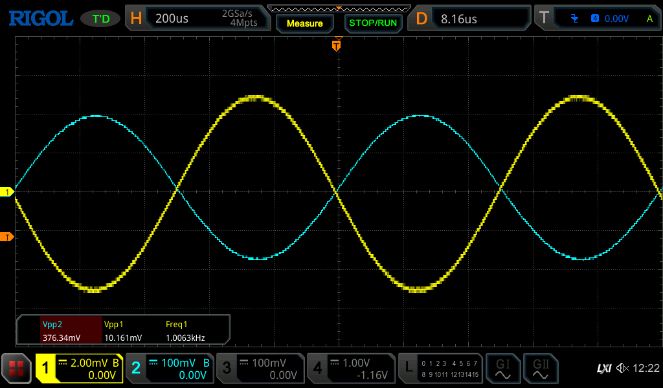

wo2:

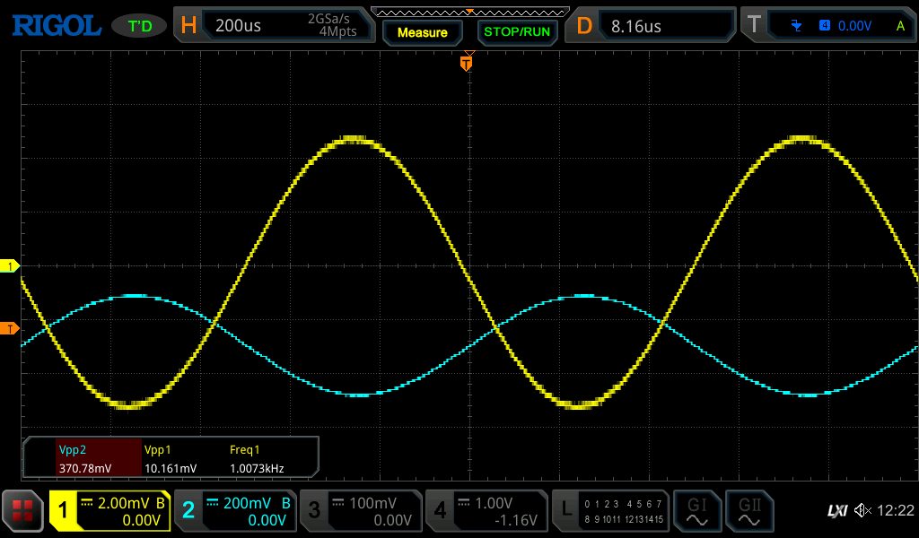

Dokumentacja przeprowadzonych obserwacji:

Komentarz:

Podsumowanie całego ćwiczenia:

Przypomnienie: generator zawsze wyświetla wartość międzyszczytową wytwarzanego sygnału i nazywa ją amplitudą. Nie zrób więc tutaj błędu!

